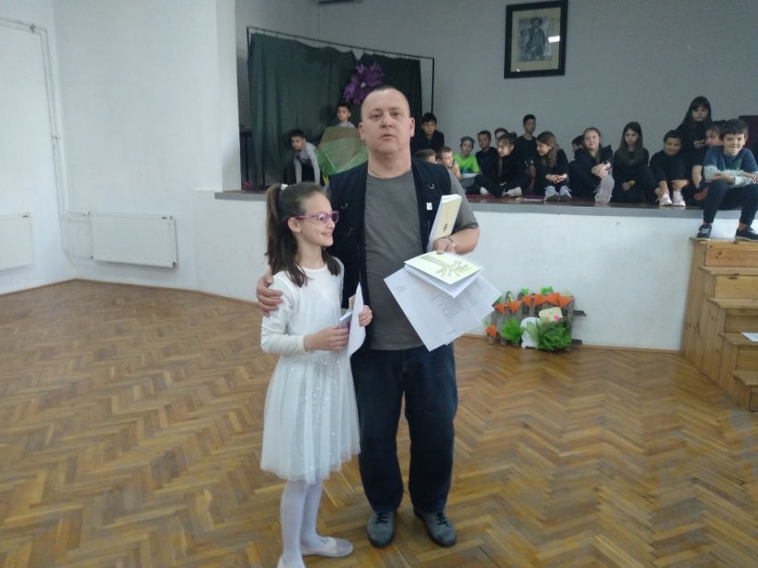

**Моја другарица**

**Моја другарица фудбал воли,**

**Кад лопту види не може да одоли.**

**Голове даје, не одустаје.**

**Када лопту десном ногом шута,**

**Сви јој се склањају с пута.**

**Мреже цепа као да су од папира,**

**Док судија победу свира.**

**Василиса је њено име,**

**И надам се да јој се допадају моје риме.**

**Луна Шаровић I 2**